ODVOD
- DIFERENCA = SPREMEMBA:
Pot pod noge
Janez se pripravlja na pohod na Trdinov vrh. Pregleda vse vodnike in se seznani s potmi. V vodniku prebere, da je višinska razlika med Novim mestom in Trdinovim vrhom 976m. Koliko znaša nadmorska višina Trdinovega vrha?
976m več kot nadmorska višina v Novem mestu
976m
Iz znanih podatkov se ne da določiti nadmorske višine.
Sprememba vrednosti ali diferenca dveh določenih vrednosti x₀ in x₁ je razlika njunih vrednosti Δx=x₁−x₀. Oznaka za spremembo (diferenco): Δx - preberemo delta x
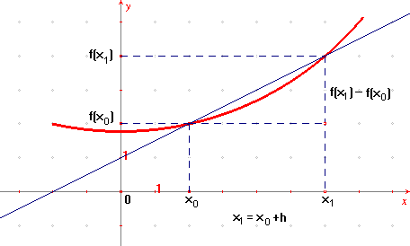
Δx=x₁−x₀=h → x₁=x₀ + h
Program RIŠ:
Sprememba.zir
- DIFERENČNI KOLIČNIK
Določi k - količnik sprememb, ki pove naklon premice:

Če funkcija ni linearna, torej njen graf ni premica, ne moremo govoriti o naklonu, lahko govorimo le o strmini - naklonu v izbrani točki. Pri premici pa je smerni koeficient konstanten in je naklonski kot v vseh točkah enak. Grafi poljubnih funkcij pa so različne krivulje in je naklonski kot v različnih točkah drugačen. Zato bomo najprej definirali diferenčni kvocient, s pomočjo le tega pa odvod.
Diferenčni kvocient (količnik diferenc) funkcije f v točki x₀

Program RIŠ:
Sprememba1.zir
Smerni koeficient sekante k je enak diferenčnemu količniku .
Program RIŠ:
Diferkol.zir
Diferkol1.zir
Diferenčni količnik nam podaja povprečni naklon funkcije na intervalu od x₀ do x₁.
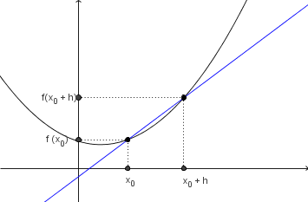
- ODVOD
Fiksirajmo točko x₀ in spreminjajmo h (h manjšamo, limitiramo):
Geogebra:
sekanta.ggb
Če h manjšamo, se točki vedno bolj približujeta in ko je h = 0, točki sovpadeta. Manjšanje h izrazimo z limito diferenčnega količnika, ko gre h proti 0.
Odvod funkcije f´ v točki x₀ je enak limiti diferenčnega količnika, ko gre sprememba neodvisne spremenljivke h proti 0.
Če ta limita obstaja, jo označimo z f′ in ji rečemo odvod funkcije f. Na ta način dobimo novo funkcijo f′, ki prikazuje spreminjanje naklona prvotne funkcije.
Če izračunamo to limito za točno določeno točko x, potem je f′(x) vrednost odvoda v točki x.
ZGLEDI:
Geogebra:
Tangente.ggb
Kvadratna_odvod
Kvadratna_odvod1
Polinom_odvod
Polinom_odvod1
- RAČUNANJE ODVODOV PO DEFINICIJI:
Primeri:
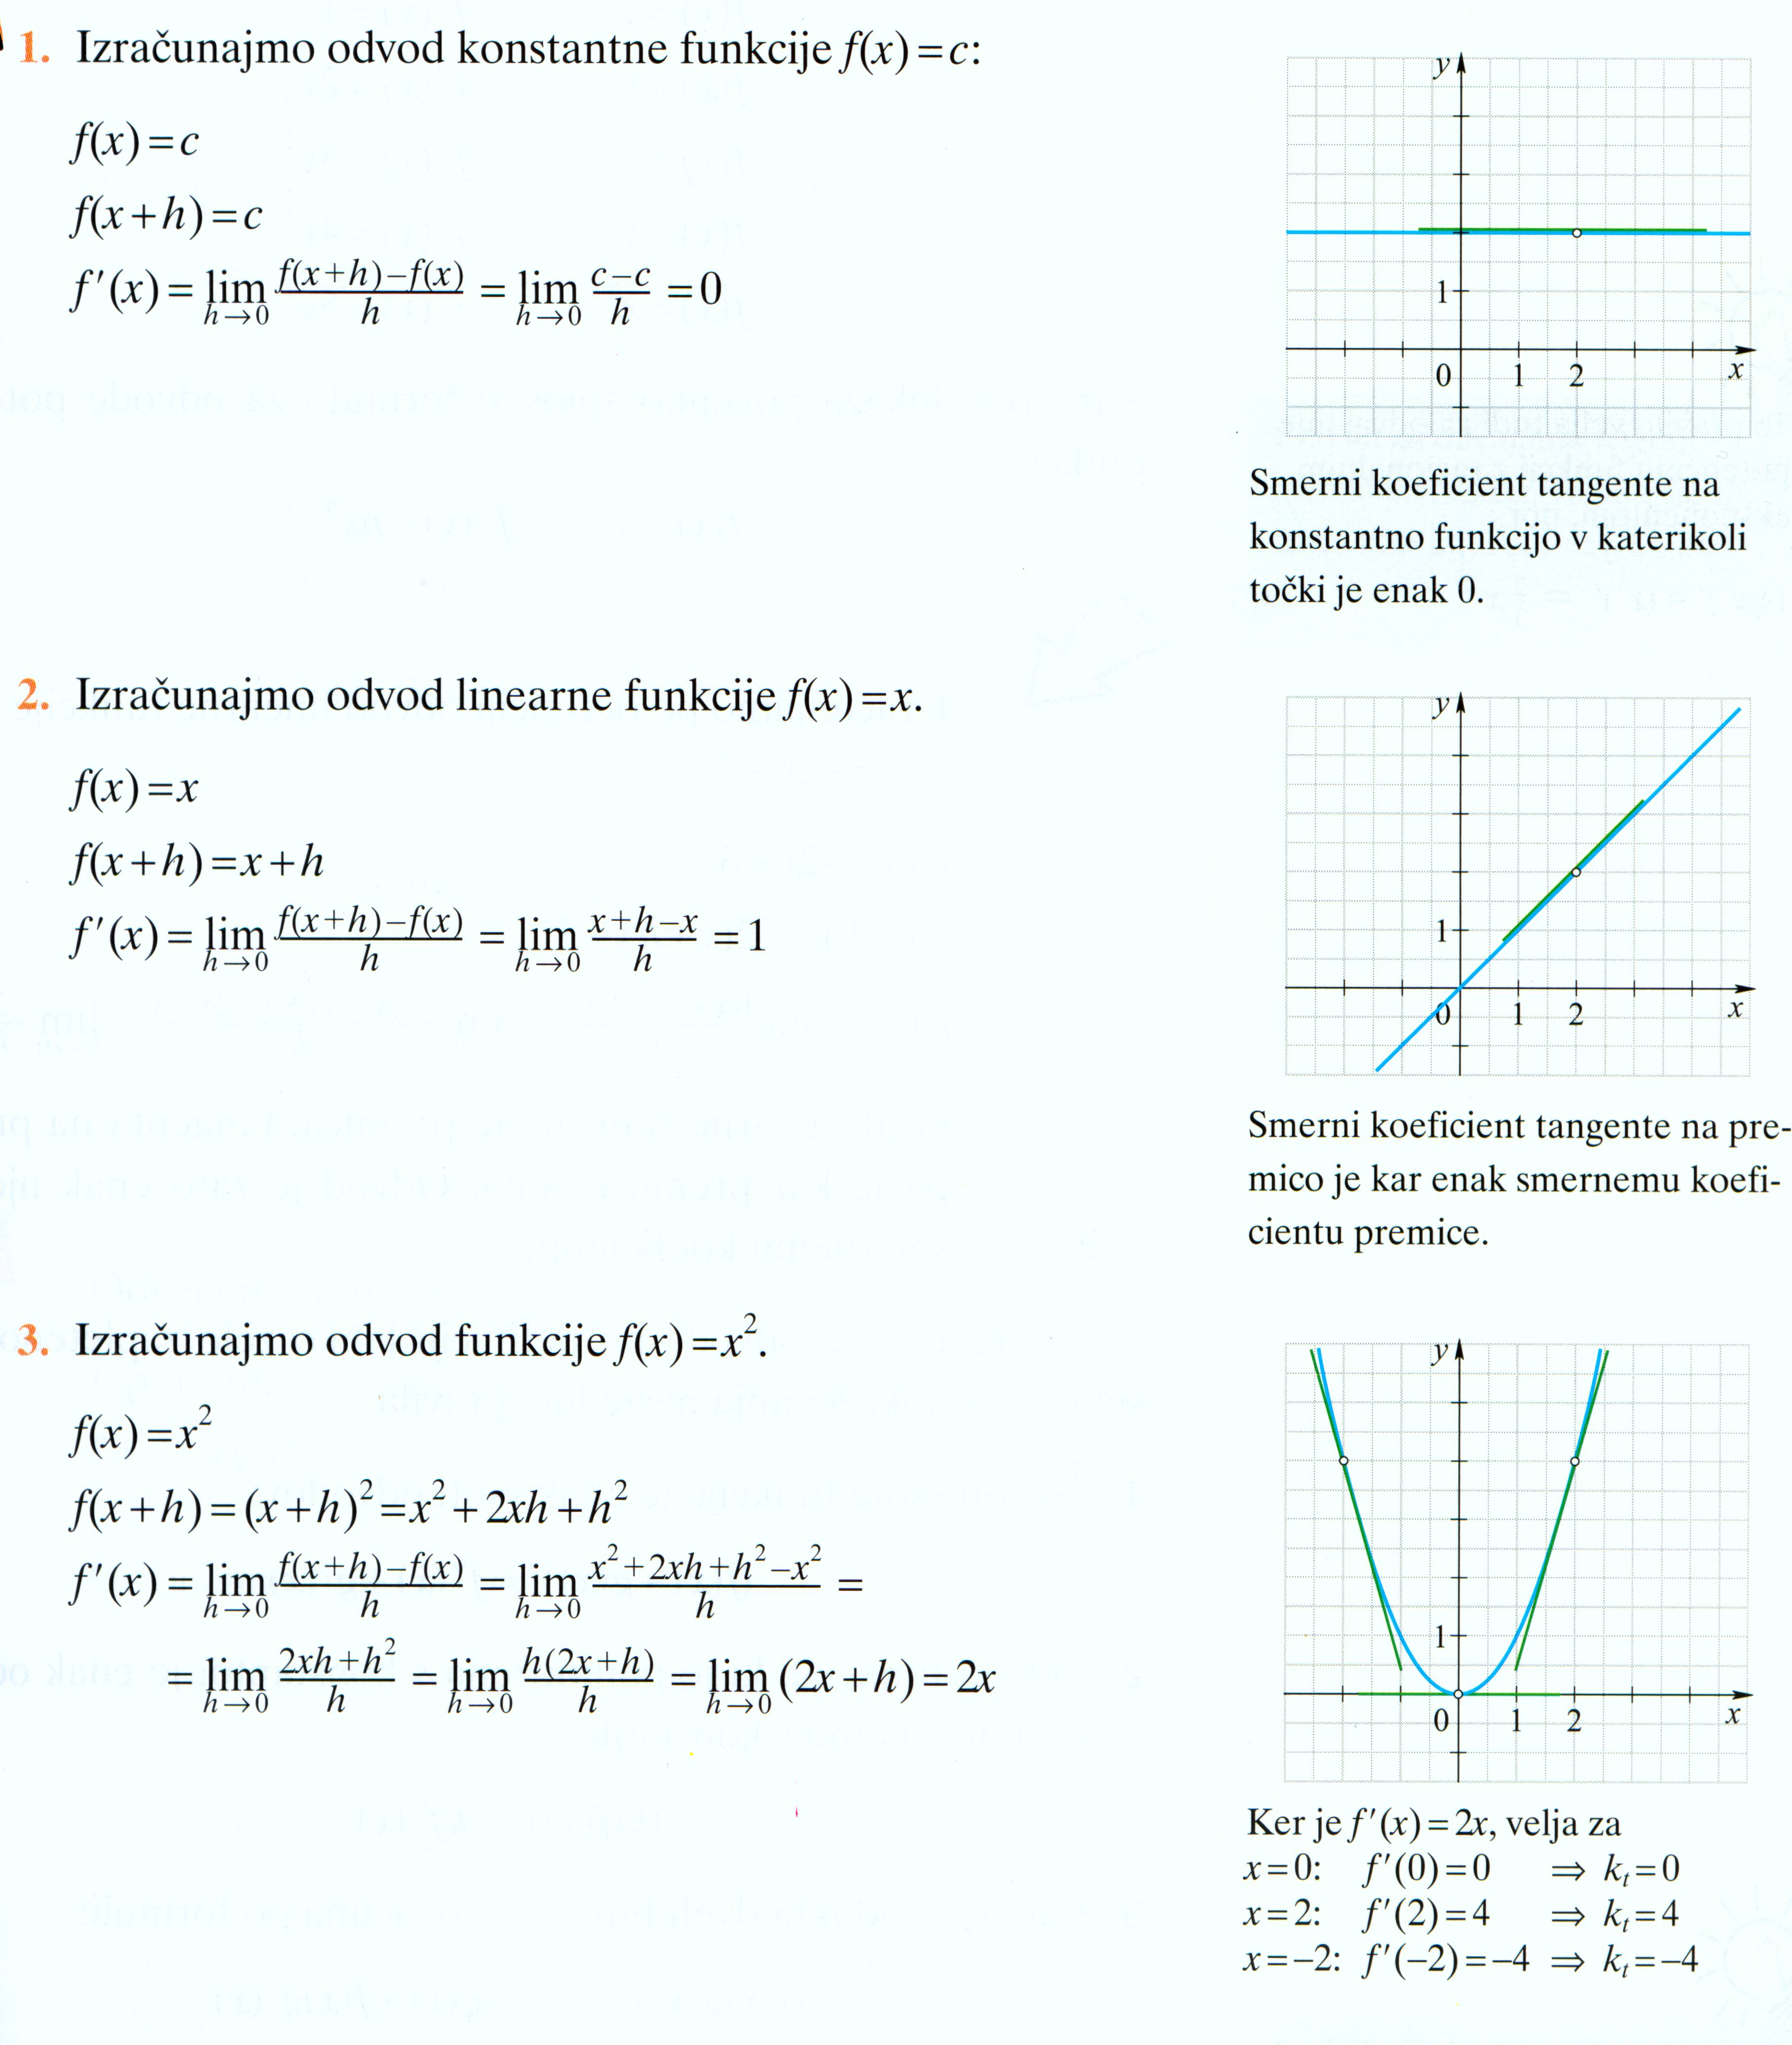
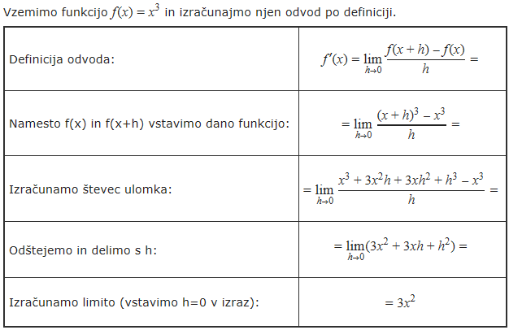
- PRAVILA ZA ODVAJANJE

- Odvod konstantne funkcije:
- Odvod linearne funkcije :
- Odvod potenčne funkcije:
- Odvodi trigonometričnih funkcij
funkcija | odvod funkcije
- Odvod eksponentne in logaritemske funkcije
funkcija | odvod funkcije
- Odvodi krožnih funkcij
funkcija | odvod funkcije
- Odvod vsote (razlike):

- Odvod produkta:

- Odvod funkcije, pomnožene s konstanto:

- Odvod kvocienta:

- ODVOD SESTAVLJENE FUNKCIJE
Če je funkcija f odvedljiva v točki x in funkcija g odvedljiva v točki f(x) ⇒
odvedljiva v točki x:

Primeri:
1.

2.

3.

4.
5.
6.
7.
8.
6. GEOMETRIJSKI POMEN ODVODA:
Vemo že, da diferenčni količnik predstavlja naklon premice med dvema točkama oziroma približen naklon funkcije med tema dvema točkama. Ko h manjšamo, se točki, skozi kateri poteka sekanta, približujeta in ko je h = 0, točki sovpadeta. Premica sekanta postane tangenta na funkcijo v dani točki. Tangenta je premica, ki se krivulji najbolj prilega v okolici dane točke. To pomeni, da stran od te točke krivuljo lahko seka ali pa se lahko krivulje dotika še v kateri drugi točki.
sekanta.ggb
Limita diferenčnega količnika pa je enaka odvodu funkcije v tej točki. Vrednost odvoda funkcije v dani točki je torej enaka smernemu koeficientu tangente na krivuljo v dani točki. To pomeni, da odvod funkcije pove, kakšen je naklon krivulje v dani točki.
Ker je odvod f′(x) tudi funkcija, lahko narišemo njen graf, ki ponazarja, kako se naklon funkcije f(x) spreminja, ko spreminjamo x.
Program RIŠ:
Geoodvod.zir
ZGLEDI:
Geogebra:
Tangente.ggb
Kvadratna_odvod
Kvadratna_odvod1
Polinom_odvod
Polinom_odvod1

Odvod funkcije f v točki je enak smernemu koeficientu tangente, ki je v točki postavljena na graf funkcije f oz. tangensu naklonskega kota te tangente.
Krivulja.zir

Torej, odvod funkcije je enak naklonu funkcije v dani točki.

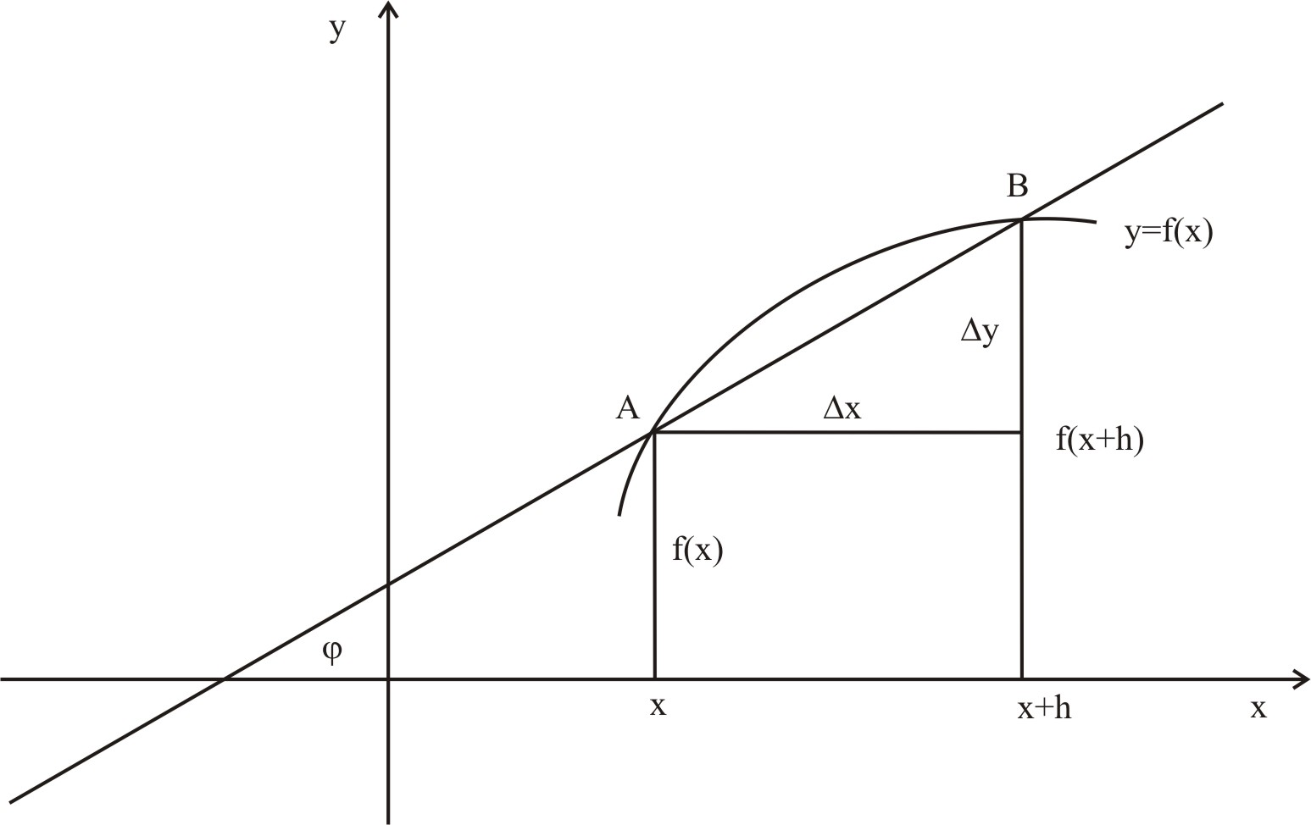

7. UPORABA ODVODA
- ENAČBA TANGENTE NA GRAF FUNKCIJE:
Tangenta na graf funkcije f v točki z absciso x je premica, ki gre skozi točko (x, f(x)) in ima smerni koeficient enak f´(x).
Če je (x, y) poljubna točka na tangenti, različna od izbrane točke (x₀, f(x₀)), velja, ker je smerni koeficient tangente enak f´(x₀), da je y – f(x₀)= f´(x₀)(x – x₀) ali
y – f(x₀)= k_{t}(x – x₀) lahko tudi y = k_{t}x + n.

Enačba tangente na graf funkcije f v točki :
smerni koeficient tangente, ki ga dobimo z odvodom.
- ENAČBA NORMALE NA GRAF FUNKCIJE:
Če poznamo naklon tangente, lahko izračunamo tudi enačbo premice normale skozi dano točko na krivulji. Normala na krivuljo je premica, ki je pravokotna na krivuljo v dotikališču tangente. Smerni koeficient normale je obraten in nasproten smernemu koeficientu tangente:
Geogebra:
Tangente.ggb

Primer:Zapiši enačbo tangente in normale na krivuljo v točki T(2, y).
Točka T ima koordinati x = 2 in , torej . Odvod funkcije pa je , vrednost odvoda pa je . Enačba tangente je torej: enačba normale:
Zgled:
Dana je krivulja y = x³+1. Določi enačbo tangente in normale na krivuljo skozi točko (1,2).
- Najprej izračunamo odvod funkcije: y′=3x².
- Potem izračunamo vrednost odvoda v točki (1,2): y′(1)=3.
- S tem smo dobili smerni koeficient tangente k=3.
- Na koncu še izračunamo enačbo tangente s pomočjo formule y =kx+n tako da za (x,y) vstavimo dano točko (1,2):
- Normala: 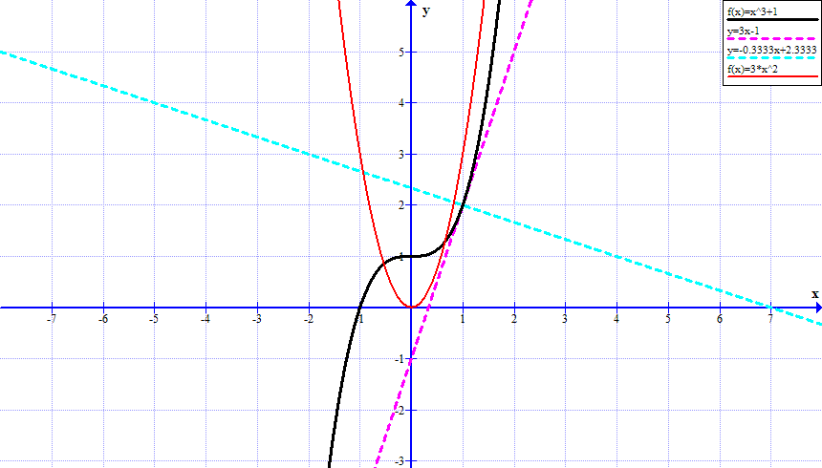
- Zapiši enačbo tangente in normale na graf funkcije v točki z absciso x=2.
točka:
smerni koeficient:
tangenta: normala:
- Določi tangento in normalo na graf funkcije v točki z absciso x = -2.
T(-2,-1)
- Poišči enačbo tangente in normale v točki T(3,y) na krivuljo, ki je graf funkcije .
T(3,12)
- Izračunaj, v kateri točki krivulje je tangenta vzporedna premici .

NALOGA:
Izračunajte enačbo tangente in normale na graf funkcije $f(x)=\frac{1}{x}$ v točki T(2,y).
R: Tangenta: $y=−\frac{x}{4}+1$, normala: $y=4x−\frac{\text{15}}{2}$.
5. Zapiši enačbo tangente in normale na graf funkcije v točki .

- Izračunaj abscise točk, v katerih so tangente na graf funkcije vzporedne premici y = x.

- Na krivuljo $x^{2}−\text{xy}+x−1=0$ določimo tangento, ki je vzporedna premici
y = 2x +3 in izračunajmo dotikališče.
Enačbo krivulje zapišimo v obliki $y=x+1−x^{−1}$ in izračunajmo njen odvod $y^{,}=1+x^{−2}$, ki pa mora biti zaradi vzporednosti enak smernemu koeficientu premice , torej 2. Iz enačbe

dobimo x₁ = 1 in x₂ = -1. Torej sta dotikališči T₁(1,1) in T₂(-1,1). Enačbi tangent pa sta y = 2x -1 s prvim dotikališčem in y = 2x +3 z drugim dotikališčem.

  - KOT, POD KATERIM KRIVULJA SEKA ABSCISNO OS
NAKLONSKI KOT PREMICE
Naklonski kot premice je kot, ki ga premica oklepa z osjo x (abscisno osjo).
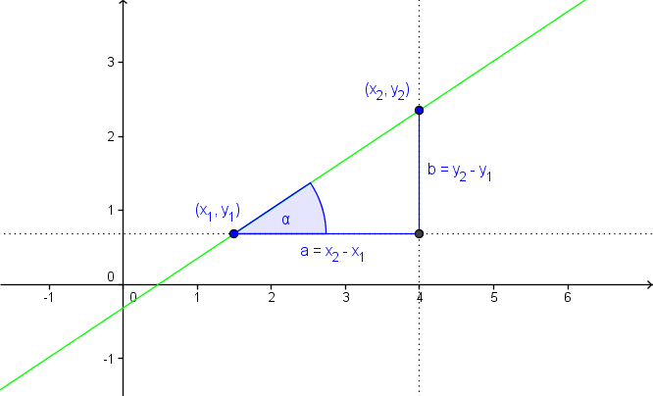

Tangens kota je enak smernemu koeficientu premice: .
(Iščemo vedno ostri kot med premicama.)
Enačba premice:

KOT, POD KATERIM KRIVULJA SEKA ABSCISNO OS

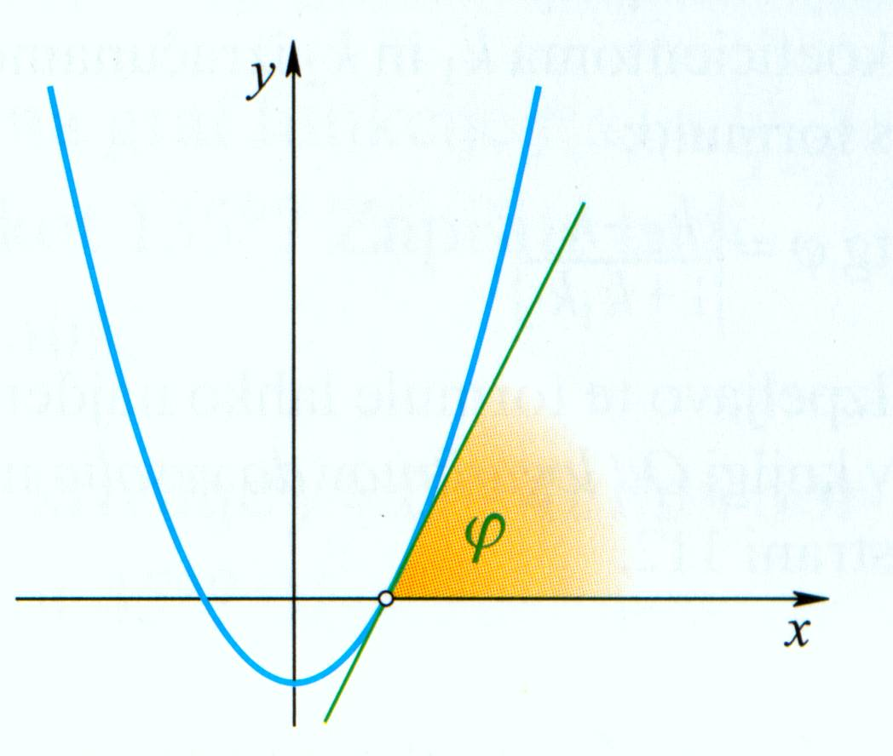
Kot med abscisno osjo in krivuljo je enak kotu med abscisno osjo in tangento na krivuljo v presečišču krivulje z osjo – to je prav naklonski kot tangente.
Tangens naklonskega kota je enak odvodu funkcije v presečišču:

Primer:
- Izračunaj, pod kolikšnim kotom graf funkcije seka abscisno os.

- Določi kot, pod katerim graf funkcije seka abscisno os.
- KOT MED KRIVULJAMA
KOT MED PREMICAMA
Kot med dvema premicama – vedno vzamemo ostri kot.
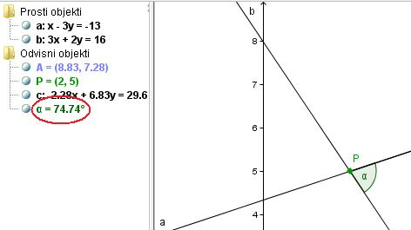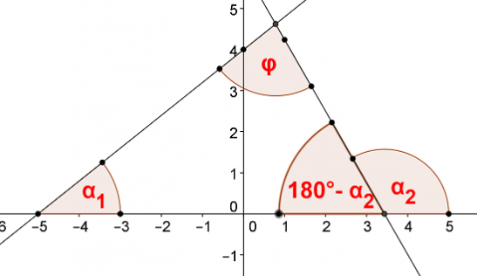

KOT MED KRIVULJAMA

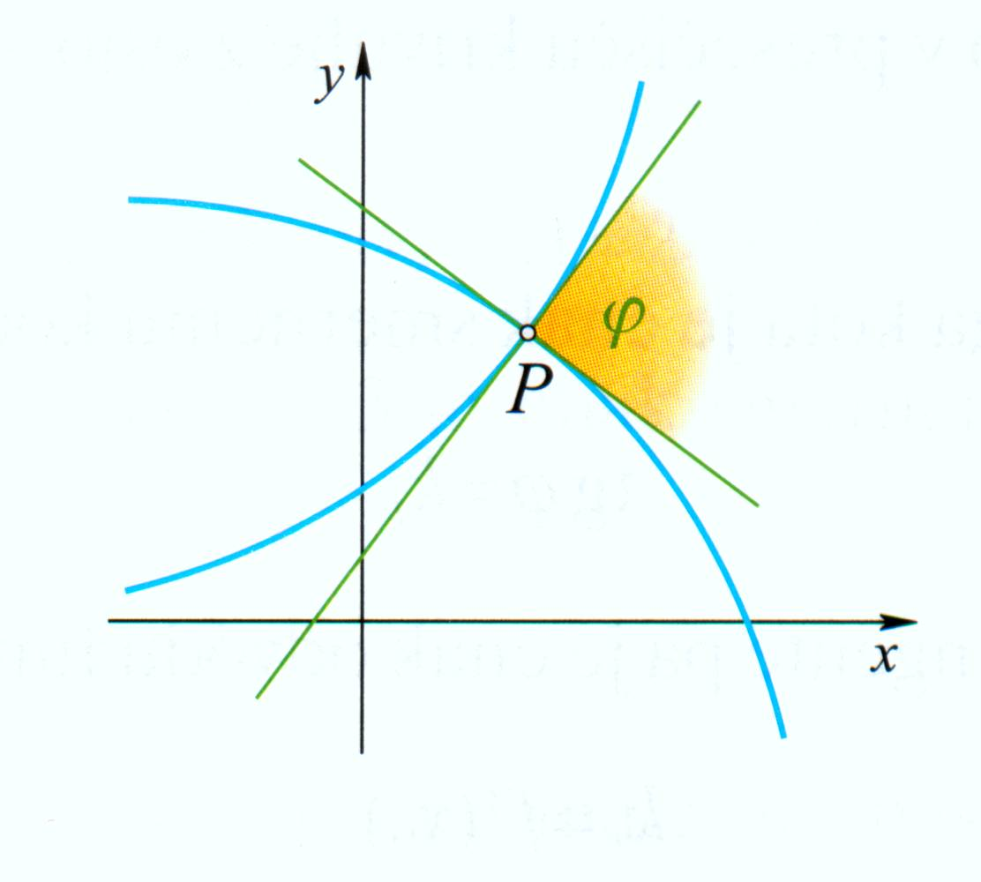
Kot med dvema krivuljama je kot med tangentama na ti dve krivulji v presečišču krivulj.

Primer:
a)Izračunajmo kot, ki ga oklepata v presečišču paraboli $y=x^{2}, y=2−x^{2}$.
Kot med krivuljam je kot med tangentama v presečišču. Presečišči krivulj sta P₁(1,1) in P₂(-1,1).
Odvod prve parabole je y´ = 2x, odvod druge parabole pa y´ = -2x , to pa sta tudi smerna koeficienta tangent k₁ = 2, k₂ = -2 in po formuli za kot med premicama $\text{tg}α=\frac{k_{1}−k_{2}}{1+k_{1}k_{2}}$ izračunamo kot med tangentama oziroma med krivuljama α = 53°8´.

Primer:
- Določi kot med krivuljama .

- Izračunaj kot med krivuljama .

Krivulji sta grafa sodih funkcij, zato sta simetrični glede na ordinatno os
(kota med krivuljama v obeh presečiščih sta enaka).

- V kateri točki bo imela tangenta na graf funkcije naklonski kot 60°?

- Kolikšen je naklonski kot tangente na graf funkcije v presečišču z ordinatno osjo?

- Za funkcijo izračunaj .

- Poišči presečišče in izračunaj kot, ki ga oklepata grafa funkcij . Kot izrazi v stopinjah, zaokrožen na stotinko stopinje.
- ODVOD IN LOKALNO VEDENJE FUNKCIJE
- Naraščanje funkcij
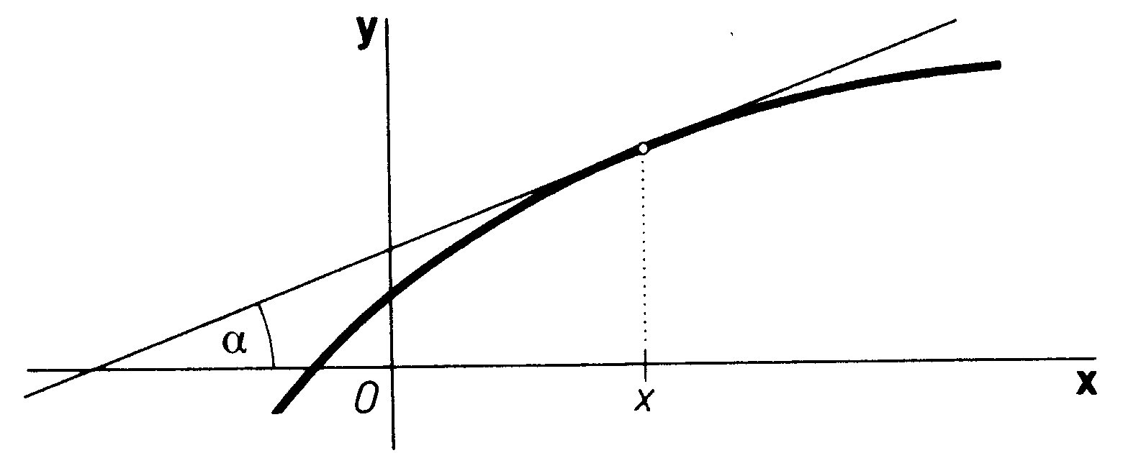
Če je , funkcija f v točki x narašča.

Če je na intervalu I odvod funkcije povsod pozitiven, funkcija na tem intervalu narašča.

- Padanje funkcij
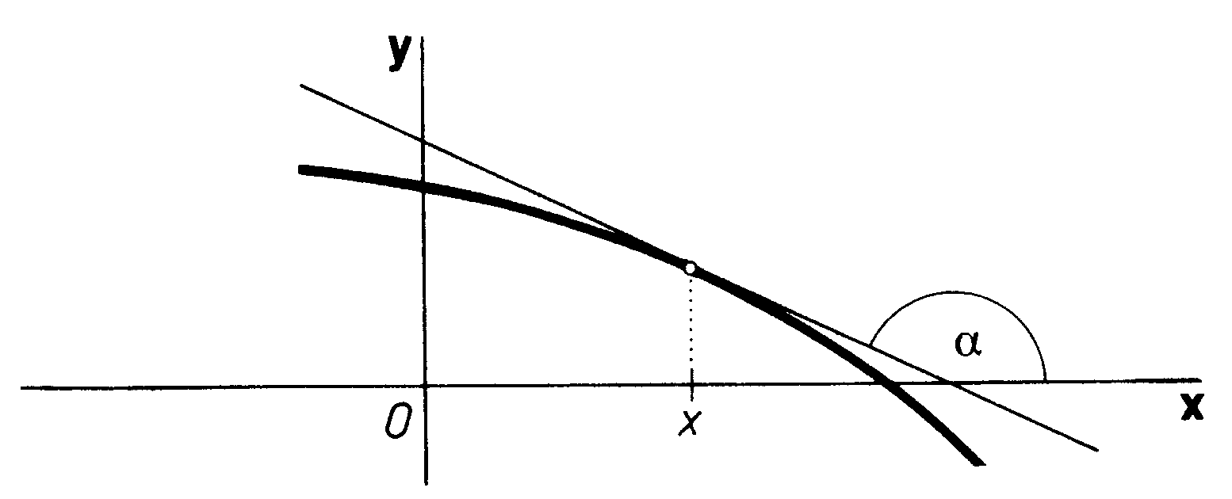
Če je , funkcija f v točki x pada.

Če je na intervalu I odvod funkcije povsod negativen, funkcija na tem intervalu pada.

Primer: Ali je funkcija v točki x₀ = 2 naraščajoča ali padajoča?
Odvod je pozitiven, zato funkcija v tej točki narašča.

Primeri:
Kje je funkcija naraščajoča in kje padajoča?
naraščajoča: , padajoča:

2.
funkcija je povsod naraščajoča

MAKSIMUMI IN MINIMUMI
Ekstremi: - maksimum (največja vrednost funkcije)
- minimum (najmanjša vrednost funkcije)
Ločimo: lokalni ekstremi
globalni ekstremi
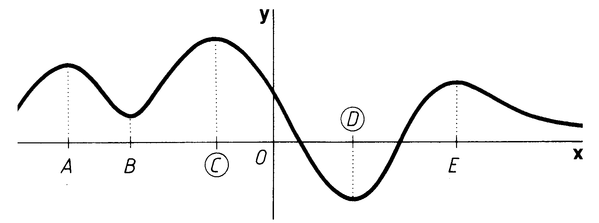
Narisana funkcija ima lokalne maksimume v točkah A, C in E, lokalne minimume pa v točkah B in D. Globalni maksimum je v točki C, globalni minimum v točki D.

Potreben pogoj za lokalni ekstrem funkcije f v točki x₀:
x₀…stacionarna točka

V stacionarnih točkah je tangenta na graf funkcije f vodoravna.
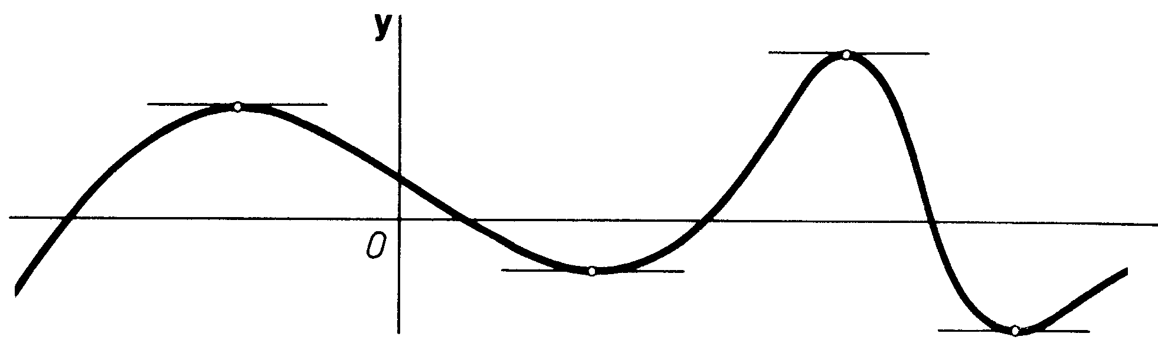
Iskanje lokalnih ekstremov:
  - Če je levo od x₀ odvod f ' pozitiven, desno od x₀ pa odvod f ' negativen, ima funkcija f v točki x₀ lokalni maksimum.
  - Če je levo od x₀ odvod f ' negativen, desno od x₀ pa odvod f ' pozitiven, ima funkcija f v točki x₀ lokalni minimum.
  - Če odvod f ' po prehodu skozi točko x₀ ne spremeni predznaka, potem funkcija f v točki x₀ nima ekstrema ima prevoj.
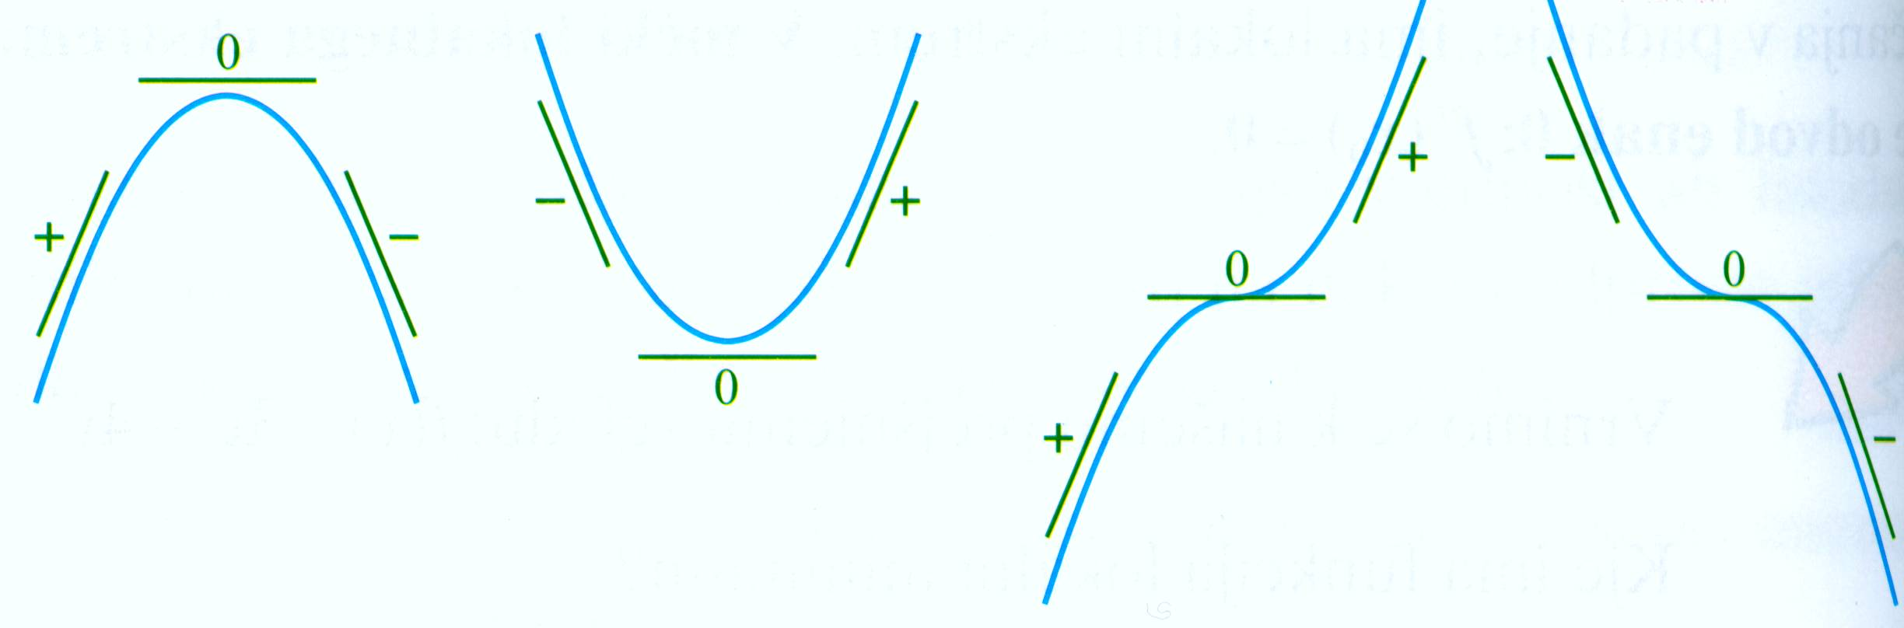
Iskanje globalnih ekstremov:
Globalne ekstreme funkcije f na intervalu poiščemo tako, da najprej poiščemo lokalne ekstreme funkcije f na danem intervalu, nato izračunamo vrednosti funkcije f v krajiščih danega intervala ter jih primerjamo z vrednostmi funkcije v ekstremnih točkah.
Primer: Določimo ekstreme polinoma: $p(x)=2x^{3}+3x^{2}−1$.
Najprej izračunajmo odvod polinoma: .
Ekstremi nastopajo v tistih točkah, kjer je odvod enak nič: $p´(x)=6x^{2}+6x=6x(x+1)=0$. Abscisi teh dveh točk sta torej x₁ = 0 in x₂ = -1.
Izračunamo še ordinati točk in dobimo točki E₁ (0,-1) - minimum in E₂ (-1, 0) - maksimum.
Primeri:
- Določi lokalne ekstreme funkcije .
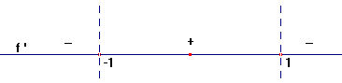

- Določi absciso temena parabole
- .

